 [Translated from Czech to Ukrainian - www.onlinedoctranslator.com](https://www.onlinedoctranslator.com/en/?utm_source=onlinedoctranslator&utm_medium=docx&utm_campaign=attribution)



**Металевий сніговідвал ATV/UTV 59"/ 150см**

**з системою швидкого кріплення**

Код продукту: **314-150- QUICK-B**

**Інструкції зі складання сніговідвала**

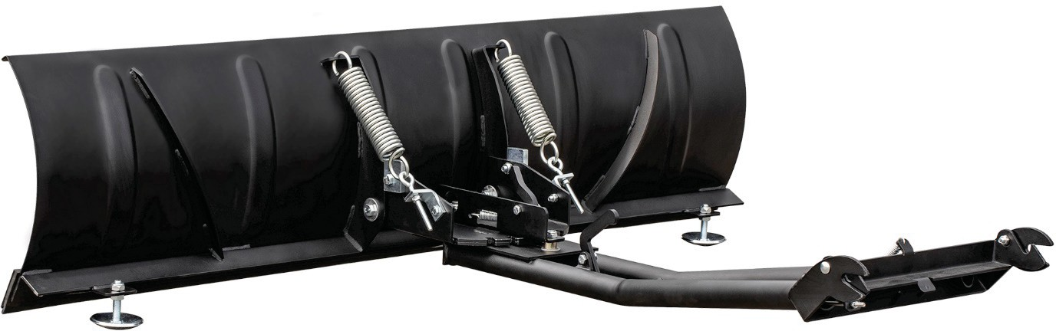

Дорогий клієнте,

Дякуємо за придбання сніговідвала SHARK з швидкознімною системою. Сніговідвал призначений для прибирання снігу, піску, гравію та інших сипучих матеріалів. Перед використанням уважно прочитайте всі інструкції та застереження щодо безпеки. Недотримання попереджень та інструкцій може призвести до серйозних травм, смерті або пошкодження матеріалів. При отриманні обов'язково перевіряйте відповідність товару, зовнішній вигляд, цілісність і комплектацію у присутності представника поштового відділення.

Використовуйте цей сніговідвал лише з оригінальними деталями. Дилер або дистриб'ютор не несе відповідальності за пошкодження або травми, спричинені неправильним використанням сніговідвалу. Ми залишаємо за собою право змінювати або модифікувати будь-які специфікації (деталі) в будь-який час без попереднього повідомлення. Рекомендуємо виконувати встановлення або ремонт сніговідвала лише на спеціалізованому сервісі.

**ПІСЛЯ МОНТАЖУ СНІГОВІДВАЛА ПЕРЕВІРТЕ ЗАТЯЖКУ ВСІХ БОЛТІВ І ГАЙОК!**

**Складання лопати сніговідвала**

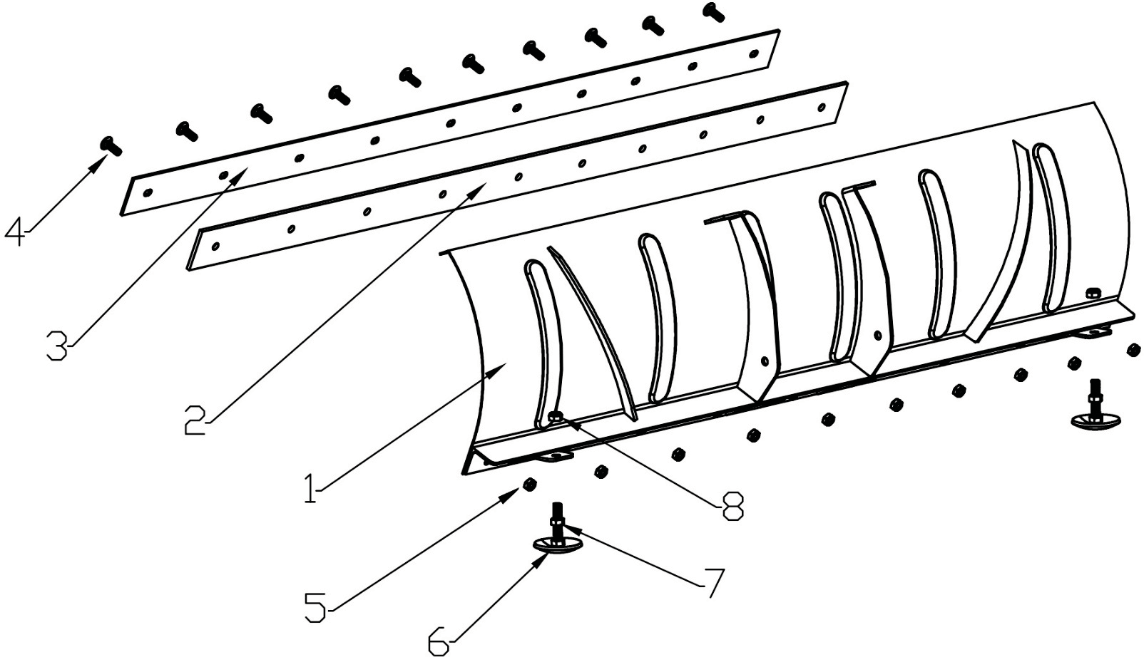

|  |  |  |
| --- | --- | --- |
| **C.** | **Назва** | **ПК** |
| **1** | Лопата 67"/ 150 см | 1 |
| **2** | Гумова лента 67"/ 150 см | 1 |
| **3** | Металева полоса 67"/ 150 см | 1 |
| **4** | Шестигранний гвинт M8x25 | 10 |
| **5** | Контргайка М8 | 10 |
| **6** | Планер - регулятор робочої висоти лопати | 2 |
| **7** | Гайка М12 | 2 |
| **8** | Контргайка М12 | 2 |

**Складання рами сніговідвала**

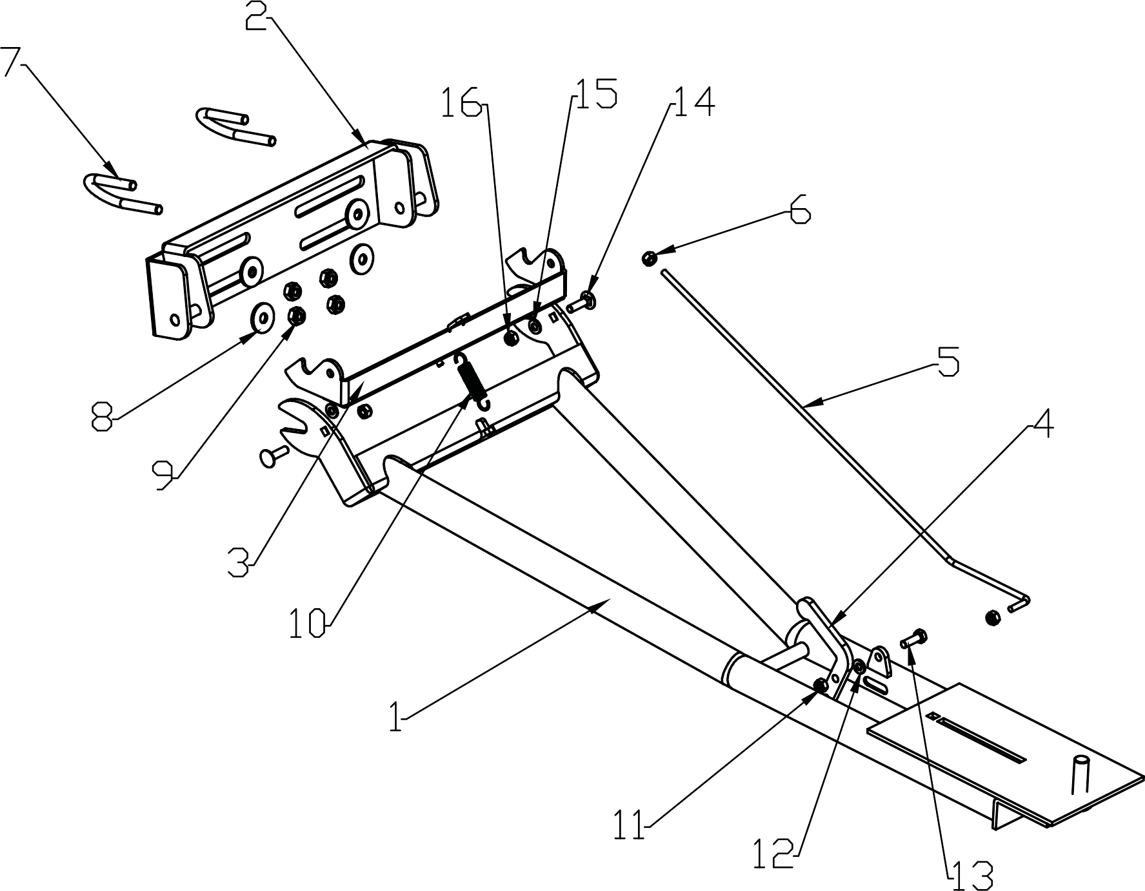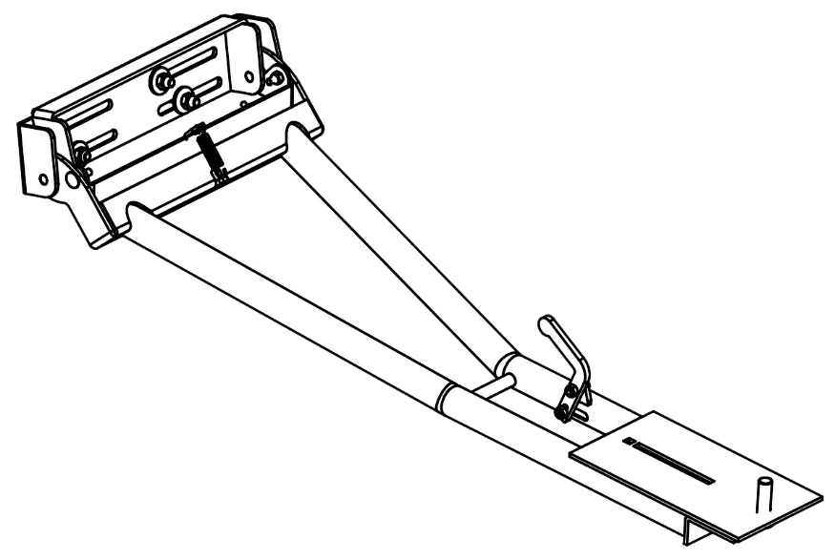

|  |  |  |
| --- | --- | --- |
| **9** | Контргайка М10 | 4 |
| **10** | Пружини | 1 |
| **11** | Контргайка М8 | 1 |
| **12** | Шайба плоска M8 (ø18/2,5-3 мм) | 1 |
| **13** | Гвинт з шестигранною головкою M8x25 | 1 |
| **14** | Гвинт M8x25 | 2 |
| **15** | Шайба плоска M8 (ø16/1,3 мм) | 2 |
| **16** | Контргайка М8 | 2 |

|  |  |  |
| --- | --- | --- |
| **C.** | **Назва** | **ПК** |
| **1** | Рама | 1 |
| **2** | Монтажна пластина | 1 |
| **3** | Блокування адаптера | 1 |
| **4** | Запобіжний важіль | 1 |
| **5** | Тяга керування | 1 |
| **6** | Контргайка М6 | 2 |
| **7** | U-подібний затискач | 2 |
| **8** | Шайба плоска M8 (ø30/2,5 мм) | 4 |

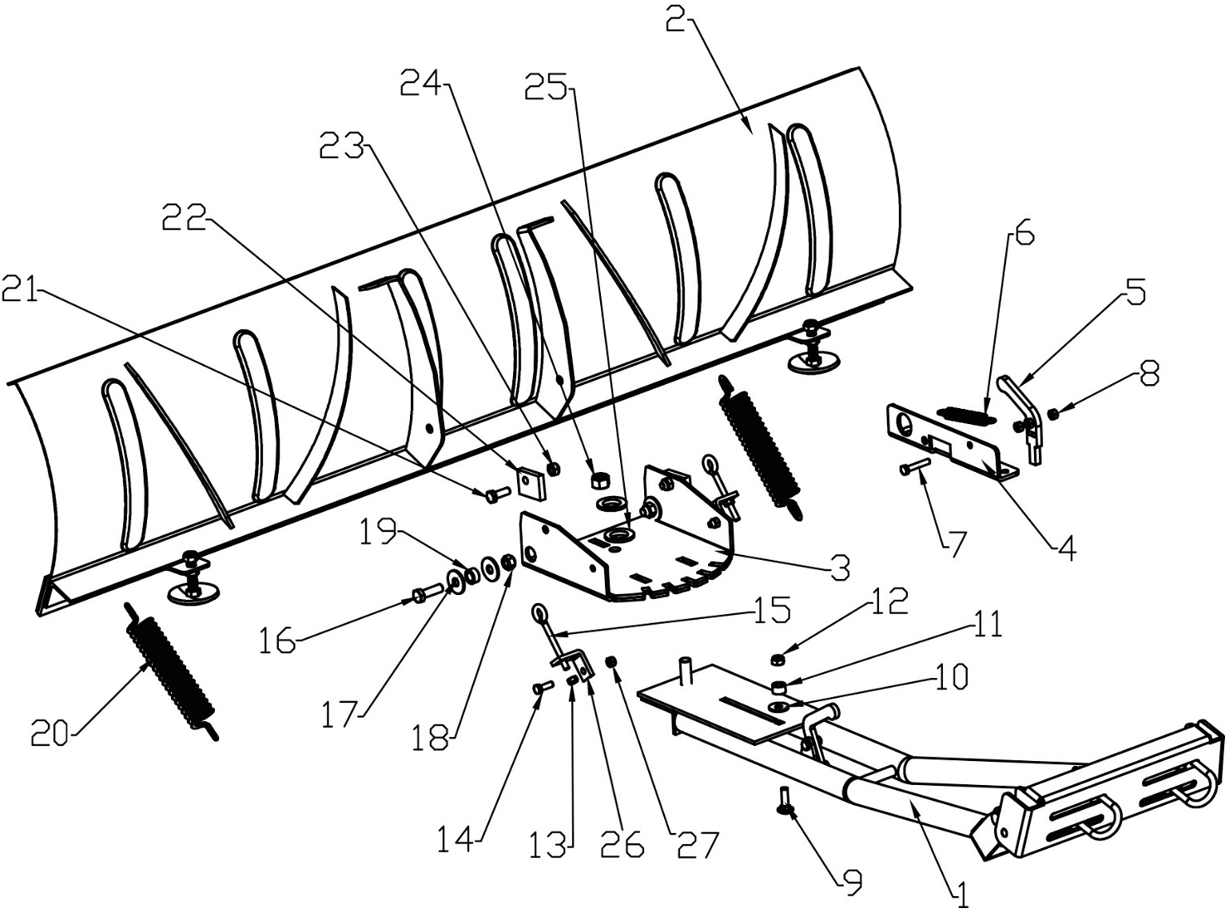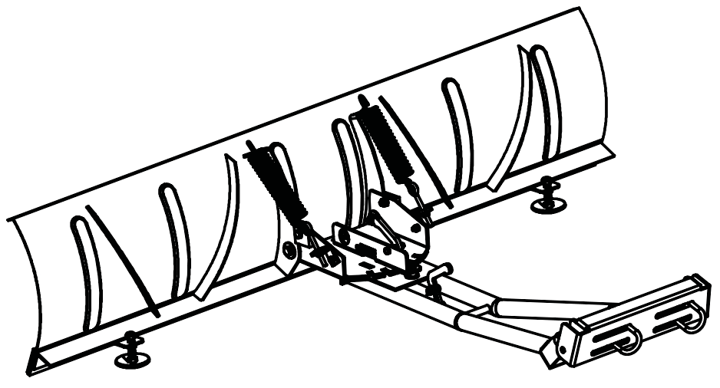

**Складання сніговідвала**

|  |  |  |
| --- | --- | --- |
| **C.** | **Ім'я** | **ПК** |
| **1** | Рама в зборі | 1 |
| **2** | Лопата | 1 |
| **3** | Пластина регулювання кута лопати | 1 |
| **4** | Опорна пластина важеля блокування | 1 |
| **5** | Фіксуючий важель | 1 |
| **6** | Пружина фіксатора (ø 17 мм) | 1 |
| **7** | Гвинт з шестигранною головкою M8x45 | 1 |
| **8** | Контргайка М8 | 3 |
| **9** | Гвинт M10x35 | 1 |
| **10** | Шайба плоска M10 (ø30/2,5 мм) | 1 |
| **11** | Розпірка | 1 |
| **12** | Контргайка М10 | 1 |
| **13** | Розпірка | 2 |

|  |  |  |
| --- | --- | --- |
| **14** | Гвинт з шестигранною головкою M8x25 | 2 |
| **15** | Гвинт натягу пружини | 2 |
| **16** | Шестикутний гвинт М12х40 | 2 |
| **17** | Шайба плоска M16 (ø37/3 мм) | 4 |
| **18** | Контргайка М12 | 2 |
| **19** | Розпірка | 2 |
| **20** | Пружина ø43мм | 2 |
| **21** | Гвинт з шестигранною головкою М10х30 | 2 |
| **22** | Ексцентрик / обмежувач нахилу сніговідвала | 2 |
| **23** | Контргайка М10 | 2 |
| **24** | Контргайка М16 | 1 |
| **25** | Шайба плоска M16 (ø30/3 мм) | 2 |
| **26** | Кріплення пружини | 2 |
| **27** | Контргайка М8 | 2 |

**Монтаж і експлуатація**

**Примітка**: Залежно від типу квадроцикла, можливо, доведеться зняти або змінити деякі пластикові кришки шасі перед встановленням монтажного комплекту.

